
KAREY HEAVY
INDUSTRIES LTD

Боковой отвал Кэри KLC/Y-3360
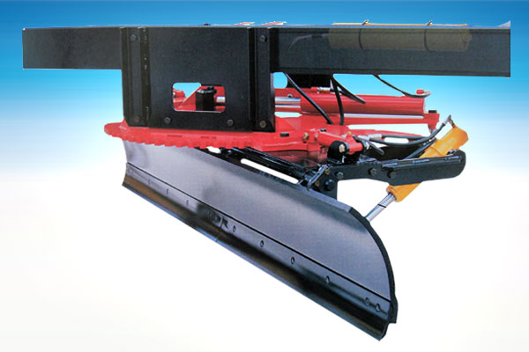

Описание бокового отвала KLC/Y-3360
Боковой отвал KLC/C-3300 имеет высокую эффективность при чистке наледи на автомобильных дорогах, перекрестках, обочинах, автобусных и автомобильных стоянках, откосах и других труднодоступных участках дорог в городах и на междугородних шоссейных дорогах с различными дорожными покрытиями.
Отвалы модели Karey KLC/C-3300 благодаря плотному прилеганию к очищаемой от снега и наледи поверхности в процессе ее очистки не только сбрасывают с дороги снежные массы, но и удаляют образовавшийся под ними тонкий слой льда, что позволяет значительно повысить качество проводимых снегоуборочных работ и повысить степень безопасности движения транспортных средств.
Гидравлическая система в зависимости от конкретных условий работы помогает подобрать правильный угол и зазор между дорожным покрытием и ножом отвала.

Технические характеристики бокового отвала
Модель отвала KLC/Y-3360
Скорость движения ТС 20-60 км/час
Тип отвала по креплению к ТС боковой
Способ крепления отвала навесной
Ширина рабочего агрегата отвала 3,36 м
Удаление льда с поверхности шириной 2,6 м
Высота преодолеваемых препятствий 310 мм
По вопросам приобретения продукции компании Harbin Karey Heavy Industries Ltd. в России обращайтесь по телефону +7 914-318-43-57 или электронной почте karey@chinese-company.ru
Источник: сайт китайских компаний на русском языке chinese-company.ru

